|  |  |  |  |
| --- | --- | --- | --- |
| 小学校６年生 ＊単元確認テスト⑨＊ | | | 電気と私たちの生活 |
| 組　　番 | 氏　名 |  | */*１０点 |

１　私たちは、電気をいろいろなものに変えて利用しています。次の問いにあてはまるものを下のア～エから一つ選び、記号を書きましょう。　　　　　　　　　　　　　　　　　　（１点×４）

(1)　電気を光に変えて利用しているものは、どれですか。　　　　（　　　　　）

(2) 電気を音に変えて利用しているものは、どれですか。　　　　（　　　　　）

(3) 電気を熱に変えて利用しているものは、どれですか。　　　　（　　　　　）

(4) 電気を運動に変えて利用しているものは、どれですか。　　　（　　　　　）

　ア　電気ストーブ　　　 イ　防犯ブザー　　　　ウ　せん風機　　　　エ　かいちゅう電灯



２　手回し発電機とコンデンサーをつなぎ、実験をしました。次の問いに答えましょう。

(1)　右図Ａの実験について、下の（　　）にあて

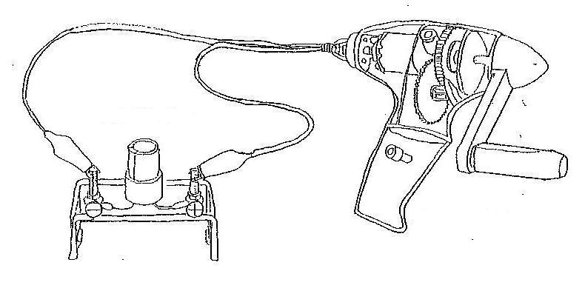

Ａ

|  |
| --- |
| 電気は、手回し発電機などを使って、つくること  ができ、コンデンサーなどに（ためる（たくわえる））  ことができる。手回し発電機は、ハンドルを回す向  手回し発電機  きを変えると、（　　　　　　　）も変わる。  コンデンサー |

　　はまる言葉を書きましょう。　　（１点×２）

３　手回

検流計

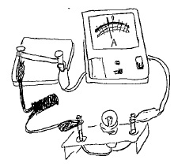

Ｂ

(2)　手回し発電機のハンドルを50回まわしたあと、右図Ｂのようにコンデンサーを豆電球につなぎ、明かりがつく時間を調べました。次に、同じように発電機のハンドルを50回まわしたあと、豆電球を発光ダイオードに交換しコンデンサーにつないだところ、豆電球より発光ダイオードの方が長い時間、明かりがついていました。

スイッチ

このことから、使う電気の量が少ないと考えられるのは、豆電球と発光ダイオードのどちらですか。　　　　　　 （１点）

豆電球

コンデンサー

　　　　　　　　　　　　　　　　　 （　　　　　　　　　　　）

(3)　実験後に豆電球にふれるとあたたかく感じました。これは豆電球に流れた電気が何のはたらきに変わったからですか。　　　　　　　　　　　　　　　　　　　　　　　　　　（１点）

　　　　　　　　　　　　　 　　　　　　　　　　　　　 （　　　　　　　　　　　）

(4)　発光ダイオードが豆電球よりも長い時間、明かりがついていたのはなぜですか。　（１点）

（　 　　　　　　　　　　　　　　　　　　　　　　　　　　　　　　　　　　　　　　　）

３　身の回りに見られる多くの電気製品などには、コンピュータが利用されています。下の文の（　　）に当てはまる言葉を書きましょう。　　　　　　　　　　　　　　　　　　　　（１点）

コンピュータは、人があらかじめ入力した指示にしたがって動きます。このコンピュータへの指示を（　　　　　　　　）といいます。